МІНІСТЕРСТВО ОСВІТИ І НАУКИ УКРАЇНИ
КИЇВСЬКИЙ НАЦІОНАЛЬНИЙ УНІВЕРСИТЕТ імені Тараса Шевченка
ФАКУЛЬТЕТ ІНФОРМАЦІЙНИХ ТЕХНОЛОГІЙ

Кафедра програмних систем і технологій

Лабораторна робота 3
з дисципліни
«Ймовірнісні основи програмної інженерії»

Тема.
«ДВОВИМІРНА СТАТИСТИКА»

Виконав: | Вітковський Володимир Олександрович | Оцінка
Група | ІПЗ-24 | в балах | за національною шкалою
Форма навчання | денна
Спеціальність | Інженерія програмного забезпечення
Перевірив: | Вечерковська Анастасія Сергіївна
Дата перевірки
2022

Мета
Навчитись використовувати на практиці набуті знання про міри в двовимірній статистиці.
Завдання
1. Намалюйте діаграму розсіювання для даних. Укажіть, чи існує тренд у даних. Якщо так, то вкажіть, чи є це негативним трендом, чи позитивним.
2. Знайдіть центр ваги та коваріацію.
3. Знайти рівняння лініїї регресії y від x.
4. Розрахуйте коефіцієнт кореляції між даними.
5. Зробити висновок про залежності.

Технічне завдання
1.
Сортування даних, знаходження тренду та відображення діаграми розсіювання.

Псевдокод
ToFile = open("result.txt", "w+")
averageX, averageY = 0.0, 0.0

Func ActionsWithData(setupFile)
inputData = []
input = open(setupFile)
input.seek(1)
for line in input:
inputData.append(input.read(3))
input.read(1)
inputData.append(input.read(2))
for i in range(int(len(inputData))):
inputData[i] = inputData[i].replace(',', '.')
data = [[0 for i in range(2)] for j in range(int(len(inputData) / 2))]
index0 = 0
index1 = 0
for i in range(int(len(inputData))):
if i % 2 == 0:
data[index0][0] = float(inputData[i])
index0 +=1
elif i % 2 != 0:
data[index1][1] = int(inputData[i])
index1 += 1
return data

Func dataX(data)
inputDataAd = []
for i in range(len(data)):
inputDataAd.append(data[i][0])
return inputDataAd

Func dataY(data)
inputDataAd = []
for i in range(len(data)):
inputDataAd.append(data[i][1])
return inputDataAd

Func trend(data)
if max(data) == data[len(data)-1]:
print("Тренд - позитивний")
ToFile.write("\nТренд - позитивний")
elif min(data) == data[len(data)-1]:
print("Тренд - негативний")
ToFile.write("\nТренд - негативний")
else:
print("Тренд - не існує")
ToFile.write("\nТренд - не існує")

setupFile = input("Введіть назву файлу з данними, для подальшого виконання дій: ")
data = ActionsWithData(setupFile)
data = sorted(data)
infoX = dataX(data)
infoY = dataY(data)
print("Сортовані дані: ", data, "\n")
ToFile.write("Сортовані дані: " + str(data) + "\n")
trend(data)
plt.scatter(infoX, infoY)
plt.show()

Виконання
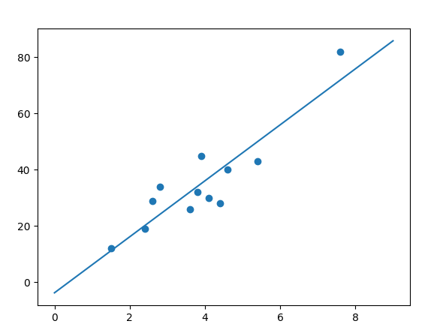

2.
Знаходження коваріації.

Псевдокод
Func centerofweight(x, y)
chis = 0
znam = 0
for i in range (len(data)):
chis += x[i]*y[i]
znam += x[i]
centerofweight = chis/znam
print("Центр ваги: " + str(centerofweight))
ToFile.write("Центр ваги: " + str(centerofweight))

Func covariance(x, y)
global averageX, averageY
covarience = 0.0
for i in range(len(x)):
averageX += x[i]
averageY += y[i]
averageX = averageX / len(x)
averageY = averageY / len(y)
for i in range(len(x)):
covarience += (x[i] - averageX) * (y[i] - averageY)
covarience = covarience / (len(x)-1)
print("Коваріація: ", covarience, "\n")
ToFile.write("\nКоваріація: " + str(covarience) + "\n\n")

centerofweight(infoX, infoY)
covariance(infoX, infoY)

Формули
Пошук коваріації.
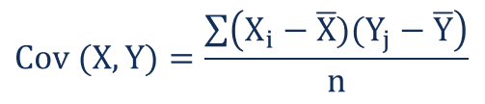

Виконання
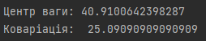

3. Знаходження рівняння лінії регресії.

Псевдокод
Func lineOfRegression(X, Y)
global averageX, averageY
byx, sumx, sumy, sumxy, sumx2, sumy2 = 0.0, 0.0, 0.0, 0.0, 0.0, 0.0
for i in range(len(X)):
sumx += X[i]
sumy += Y[i]
sumxy += X[i] * Y[i]
sumx2 += X[i] * X[i]
sumy2 += Y[i] * Y[i]
byx = (len(X) * sumxy - (sumx * sumy)) / (len(X) * sumx2 - sumx2)
x, y = sp.symbols("x,y")
line = sp.Eq(y-averageY, byx*(x-averageX))
linex = sp.solve(line, y)
liney = sp.solve(line, x)
x1 = np.linspace(0, 9)
y1 = byx * (x1 - averageX) + averageY
plt.plot(x1, y1)
strlinex = str(linex)
strliney = str(liney)
strlinex = strlinex.replace("[", "")
strlinex = strlinex.replace("]", "")
strliney = strliney.replace("[", "")
strliney = strliney.replace("]", "")
print("Лінія регресії y на х")
print("x = " + strliney)
print("y = " + strlinex)
ToFile.write("Лінія регресії y на х\n")
ToFile.write("x = " + strliney)
ToFile.write("\ny = " + strlinex)

lineOfRegression(infoX, infoY)

Формули
Знаходження лінії регресії та значення b.
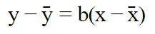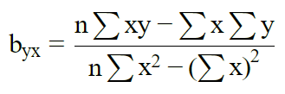

Виконання
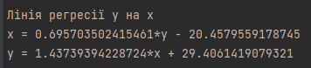

4.
Розрахування коефіцієнта кореляції між даними.

Псевдокод
Func correlation(x, y)
global averageX, averageY
corelCoef, sum1, sum2, sum3 = 0.0, 0.0, 0.0, 0.0
for i in range(len(x)):
sum1 += (x[i] - averageX) * (y[i] - averageY)
sum2 += (x[i] - averageX) * (x[i] - averageX)
sum3 += (y[i] - averageY) * (y[i] - averageY)
sum2 = sum2 * sum3
corelCoef = sum1/math.sqrt(sum2)
print("\nКоефіцієнт кореляції: ", corelCoef)
ToFile.write("\n\nКоефіцієнт кореляції: " + str(corelCoef))

correlation(infoX, infoY)

Формули
Знаходження коефіцієнта кореляції між даними.
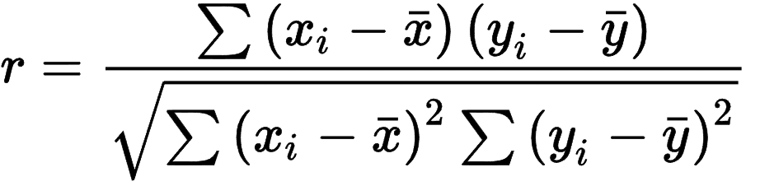

Виконання

Висновок
У результаті виконання лабораторної роботи, був виявлений зв'язок між змінними коваріації та кореляції. Коваріація вимірює загальну варіацію двох випадкових змінних від їхніх очікуваних значень. Кореляція – це масштабна міра коваріації. Зв'язок між ними визначається за наступних твердженням: «Кореляція між змінними X і Y дорівнює коваріації між змінними X і Y, поділеними на добуток стандартного відхилення змінної X та Y».

